基本信息：  姓名：黄博  性别：女  籍贯：山东 烟台  民族：汉族  学历：大学本科  毕业院校：上海海洋大学  邮箱：bohuang1993@163.com | 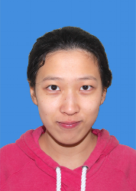  出生年月：1993年9月  专业：海洋管理  手机号: 将于6月30日回国，请用邮箱联系
英语水平：大学英语六级，雅思6分，有一定的听说读写能力。
计算机水平：计算机二级，熟练运用office软件，spss。

个人经历：

2011年9月考入上海海洋大学就读海洋管理专业。期间多次获得人民奖学金。同时在大一期间参加了大学生社团联合会以及各种社团。

2012年10月起至2014年6月，在本校就业指导中心担任为期两年的教师助理，并获得勤工助学“优秀学生”称号。

2014年9月作为交换生赴英国班戈大学学习海洋生物相关知识。期间作为志愿者协助学院博士生养殖贻贝。

自我评价：

有热心，自初中起参与多项志愿者服务活动，如为敬老院老人打扫整理房间，在图书馆做志愿者等。

有责任心，大学期间的实习经历培养了对工作的责任感以及认真负责的工作态度。

专业素养，在大学期间多次获得人民奖学金，在留学期间加强了专业知识在实践中的运用。

